Bitte auswählen
 | Projekt
 | TN10/0000.000
 | Hier Projektbezeichnung eingeben
 | Gesamtkosten
 | CHF 0.00 | inkl. MwSt.
 | Baupreisindex
 | Region, Objekttyp
 | Monat, Jahr, 100.0
 | Basis Monat Jahr = 100
Bauherrschaft | Eigentümerschaft
Bundesamt für Bauten und Logistik  Bereich Bauten, Projektmanagement | Bundesamt für Bauten und Logistik  Bereich Bauten, Immobilienmanagement
Auswahl Funktion/Rolle | Auswahl Funktion/Rolle
…………………………………………………. | ………………………………………………….

Die Eigentümerschaft, Programm- und Projektentwickler/in, bestätigt mit der Unterschrift die Einhaltung der im Auftrag definierten Inhalte und den Phasenabschluss.

Unterschriften
Die untenstehenden Nutzer und Objektbetreiber bestätigen mit ihrer Unterschrift ihr Einverständnis zur vorliegenden Projektdokumentation und anerkennen, dass das vorliegende Projekt ihre Bedürfnisse abdeckt. Sie übernehmen damit aber keine Verantwortung für die bautechnischen Belange und die Kostenberechnung.
Projektleiter/in Nutzer  ………………………………………………..  Funktion / Titel  Amt / Firma | yyy  ………………………………………………..  Funktion / Titel  Amt / Firma
Projektleiter/in Betrieb  ………………………………………………..  Funktion / Titel  Amt / Firma | xxx  ………………………………………………..  Funktion / Titel  Amt / Firma
Projektleiter/in Bauherr/-in  ………………………………………………..  Funktion / Titel  Amt / Firma | zzz  ………………………………………………..  Funktion / Titel  Amt / Firma

Nachfolgender Text dient als Information und muss nach Fertigstellung der Projektdokumentation gelöscht werden.

Information zur Vorlage K1P31_F6_Projektdokumentation
Das vorliegende Dokument dokumentiert das projektierte Ergebnis des jeweiligen Phasen- abschlusses und ist das Grundlagedokument für die Genehmigung und Freigabe der nächsten Projektphase.

Folgende Vorgaben sind zwingend beizubehalten:
- Reihenfolge des Inhaltsverzeichnisses
- Formatierung Dokument und Text
- Format A4 hoch, Pläne je nach Grösse A4 oder A3

Allgemeine Informationen
- Die Erläuterungstexte sind am linken Seitenrand als Kommentare eingefügt.
Diese können im Register Überprüfen unter Nachverfolgung Markups alle, eingeblendet,
oder Markups keine, ausgeblendet werden.
- Das Dokument ist ohne Kommentare doppelseitig auszudrucken und mit einer
Büroklammer zu versehen.
Keine Bindung oder Bostiche und keine Klarsichtfolie und Kartonrücken.
- Anzahl Exemplare sind mit PL BH zu vereinbaren.

Inhaltsverzeichnis
1 Zusammenfassung 2
1.1 Ausgangslage 2
1.2 Bauprojekt 2
1.3 Besonderheiten und projektspezifische Aspekte 2
1.4 Kosten 2
1.5 Termine 2
2 Ziele 2
2.1 Projektziele 2
2.2 Nachhaltigkeit 2
3 Bauprojekt 2
3.1 Ausgangslage 2
3.2 Projektbeschrieb 2
3.3 Besonderheiten und projektspezifische Aspekte 2
3.4 Risiken und Chancen 2
3.5 Gesamtkostenübersicht 2
3.6 Abwicklungsmodell 2
3.7 Abgrenzungen 2
4 Wirtschaftliche Aspekte 2
4.1 Wirtschaftlichkeit 2
4.2 Betriebskosten 2
4.3 Auswirkungen auf die Unterbringungskosten 2
5 Anhänge 2

Zusammenfassung

Ausgangslage
Klicken oder tippen Sie hier, um Text einzugeben.
Lage / Situation
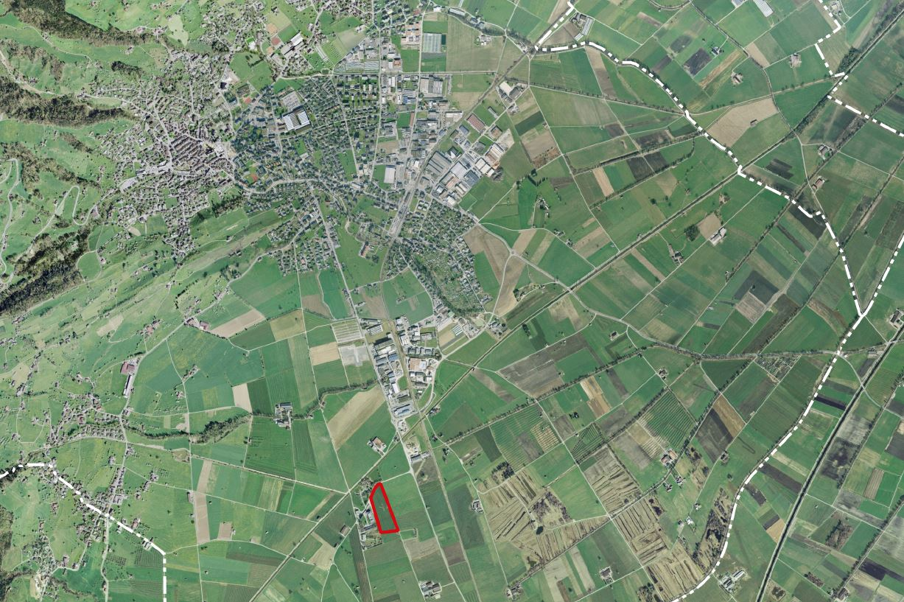

Bauprojekt
Klicken oder tippen Sie hier, um Text einzugeben.

Besonderheiten und projektspezifische Aspekte
Klicken oder tippen Sie hier, um Text einzugeben.

Kosten
Total zu genehmigende Kredite (AA/EE, DD) CHF 0.00
Gesamtkosten des Projektes (inkl. CC-Kredit Projektierung) CHF 0.00
Kennwerte Gebäudekosten SIA 416 BKP2/m3 GV CHF 0.00
BKP2/m2 GF CHF 0.00

Termine
Meilenstein | Datum
Meilenstein | Datum
Meilenstein | Datum
Meilenstein | Datum
Meilenstein | Datum

Ziele

Projektziele
Klicken oder tippen Sie hier, um Text einzugeben.

Nachhaltigkeit
Dem BBL, als grosses Bau- und Liegenschaftsorgan des Bundes mit entsprechend umfangreichem Gebäudepark, sind Aspekte der Nachhaltigkeitsdimensionen Gesellschaft, Wirtschaft und Umwelt zentral. Dabei sind die Prozesse aus diesen drei Dimensionen nicht isoliert zu betrachten, sondern es ist der Wechselwirkung zwischen Gesellschaft, Wirtschaft und Umwelt gebührend Rechnung zu tragen. Nachhaltige Entwicklung bedeutet mehr als Umweltschutz. Im Sinne eines umfangreichen und für künftige Generationen ausgerichteten Gebäudeparks, ist die Wirtschaftlichkeit eines Projektes und die soziale Verträglichkeit für die Nutzenden als gleichwertig und vernetzt mit der Dimension Umwelt zu betrachten.
Klicken oder tippen Sie hier, um Text einzugeben.
Gesellschaft
Klicken oder tippen Sie hier, um Text einzugeben.
Wirtschaft
Klicken oder tippen Sie hier, um Text einzugeben.
Umwelt
Klicken oder tippen Sie hier, um Text einzugeben.
Erneuerbare Energie
Klicken oder tippen Sie hier, um Text einzugeben.

Bauprojekt

Ausgangslage
Klicken oder tippen Sie hier, um Text einzugeben.

Projektbeschrieb
Klicken oder tippen Sie hier, um Text einzugeben.

Besonderheiten und projektspezifische Aspekte
Klicken oder tippen Sie hier, um Text einzugeben.

Risiken und Chancen
Klicken oder tippen Sie hier, um Text einzugeben.

Gesamtkostenübersicht
Ergänzende Angaben zum Bitte auswählen
Total inbegriffene Kosten Edelrohbau/Ausbau Standard (BKP1+2) 0'000 CHF
Total inbegriffene Kosten Basispaket Bund Standard (BKP3) 0'000 CHF
Total Investitionskosten für Mieterspezifischen Ausbau (BKP6) 0'000 CHF
Total Rückbaukosten für Mieterspezifischen Ausbau (BKP6) 0'000 CHF
Total Investitionskosten für Sicherheitsmassnahmen (Total) 0'000 CHF
Total Rückbaukosten 0'000 CHF
Total inbegriffene IT-Investitionskosten z. L. BBL 0'000 CHF
zuzüglich IT-Investitionskosten z. L. BIT 0'000 CHF
Total Investitionskosten für maximal Wärme 0'000 CHF
mögliche Nutzung erneuerbarer Energien Kälte 0'000 CHF
Strom 0'000 CHF
Nicht enthaltene Kosten / Abgrenzungen
Provisorien 0'000 CHF
Klicken oder tippen Sie hier, um Text einzugeben.
Die BKP-Position 8 Kostenungenauigkeit ist nicht Teil des KV des beauftragten Planers.

Für die Richtigkeit des Bitte auswählen garantiert:
Name Vorname
Firma

Abwicklungsmodell
Es ist folgendes Abwicklungsmodell vorgesehen:
- Abwicklungsmodell bitte auswählen
Klicken oder tippen Sie hier, um Text einzugeben.

Abgrenzungen
Klicken oder tippen Sie hier, um Text einzugeben.

Wirtschaftliche Aspekte

Wirtschaftlichkeit
Klicken oder tippen Sie hier, um Text einzugeben.

Betriebskosten
Betriebskosten je Quadratmeter inkl. MwSt. | 0.00 | CHF/m²
Betriebskosten pro Jahr inkl. MwSt. | 0.00 | CHF/Jahr
Klicken oder tippen Sie hier, um Text einzugeben.
Lebenszykluskosten
Klicken oder tippen Sie hier, um Text einzugeben.

Auswirkungen auf die Unterbringungskosten
Anhand des Neuen Rechnungsmodell des Bundes werden die Leistungen des BBL kreditwirksam den Verwaltungseinheiten verrechnet.
Als Grundlage für die Mietvereinbarungen gelten die Rahmen Service Level Agreement im Leistungsbereich Unterbringung zwischen dem BBL und der für die Leistungsbezüger übergeordneten Stellen (z.B. Generalsekretariate). Sie bilden einen integrierenden Bestandteil zu den abzuschliessenden Mietvereinbarungen. Die Unterbringungskosten werden jeweils entsprechend den drei Mietermodellen verrechnet: Marktorientiertes Mietermodell, Kostenorientiertes Mietermodell und Mietermodell für das Ausland.
Für die Erstellung der vorliegenden Projektdokumentation wurden die Unterbringungskosten vom Ressort Interne Vermietung provisorisch berechnet (Anhang). Beim Nutzungsbeginn wird für die Leistungsverrechnung der definitive Betrag in der zu erstellenden Mietvereinbarung festgelegt.
In nachstehenden Anhang (Auswirkungen auf die Unterbringungskosten) werden die provisorisch berechneten Einnahmen und die Kosten gegenübergestellt.
- Mietermodell bitte auswählen

Anhänge
3D Darstellung 2
Situation 2
Pläne 2
Terminplan 2
Kosten nach BKP 2
Baubeschrieb nach BKP 2
Projektorganisation 2
Übersichtsliste Systeme 2
Grundgrössen und Kennzahlen 2
Flächen- und Volumenberechnung nach SIA 416 2
Flächenberechnung nach DIN 277 2
Shortlist SNBS 2
Nachweise zu Energiekennzahlen 2
Auswirkungen auf die Unterbringungskosten 2

3D Darstellung

Situation

Pläne

Terminplan

Kosten nach BKP

Baubeschrieb nach BKP

Projektorganisation

Übersichtsliste Systeme

Grundgrössen und Kennzahlen

Flächen- und Volumenberechnung nach SIA 416

Flächenberechnung nach DIN 277

Shortlist SNBS

Nachweise zu Energiekennzahlen

Auswirkungen auf die Unterbringungskosten

